な

**験**

**体**

**別**

**特**

**お問い合わせ・お申し込みは**

**桐杏学園武蔵浦和校　まで**

**レアリゼコースとは**

レアリゼ（realiser)とは「実現」を表すフランス語です。保護者の方に寄り添い、お子さまの夢の実現をサポートします！ことばとイメージ力を大切に育て、夢を実現していくための考える力の礎を築きます。

**15,070円**

**60分/4回**

2歳

～

年長

**受講料（税込）**

差をつけよう

外で遊べない**アツ**～い夏を「できた」「楽しい」「頑張れた」でいっ

ぱいの夏にしませんか。

桐杏学園武蔵浦和校の「レアリゼ」では、今年も特別体験を開催し

ます。4回の授業にご参加いただける特別体験です。

夏休みを充実したものにしたい、レアリゼに興味はあるけど続けら

れるか不安な方も、是非、夏の特別体験にご参加ください。

|  |  |
| --- | --- |
| **対象年齢** | **体験日程** |
| **新2歳（2022年度生・満2歳）** | **7/31、8/7、8/21、8/28** |
| **2歳（2021年度生）** | **~~7/23、8/6、8/20、8/27~~　満定員** |
| **7/25、8/8、8/22、8/29** |
| **年少** | **7/23、8/6、8/20、8/27　　残1席** |
| **~~7/25、8/8、8/22、8/29~~　満定員** |
| **年中** | **7/31、8/7、8/21、8/28　　残1席** |
| **年長** | **7/31、8/7、8/21、8/28** |

* 各クラスの時間につきましては、HP、または直接お問い合わせください。

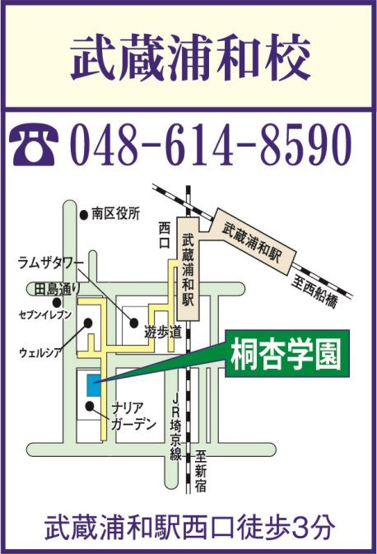



**ここに文字を入力**